1. 游戏内容

2D roguelike 剧情推动类

普及抑郁症 治疗抑郁症

抑郁值

游戏视角

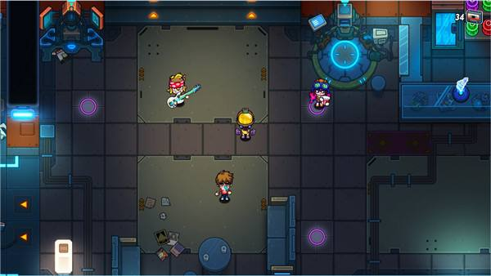

剧情感染：

1. 插入漫画
2. 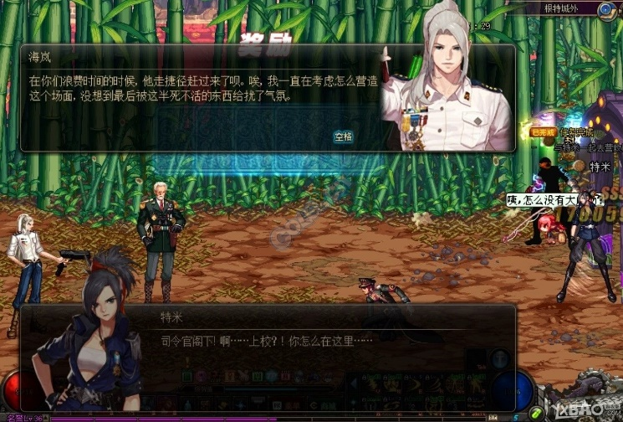

记录距离毕业时间

抑郁值

余额

人会变胖变秃驼背之类的

走剧情用漫画

目的是共情，

主动和被动剧情

根据状态弹出不同提示

具体事件：

老师使唤

暗恋女孩 和 壮汉问出游等